**Департамент освіти і науки Київської обласної державної адміністрації**

**Комунальний навчальний заклад Київської обласної ради**

**«Київський обласний інститут післядипломної освіти педагогічних кадрів»**

**Богуславський районний центр дитячої та юнацької творчості Богуславської міської ради Київської області**

**Обласна педагогічна студіядля керівників гуртків ЗПО з теми**

***«Розвиток соціальної та громадянської компетентності вихованців закладів позашкільної освіти»***

**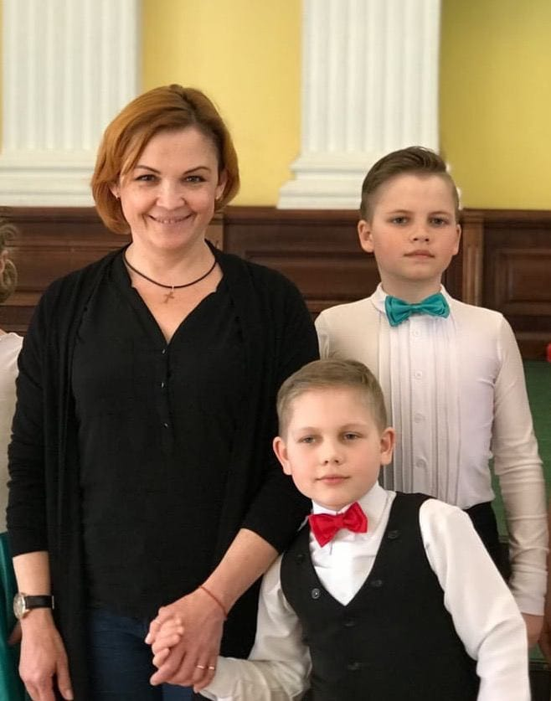**

**Керівник:*Лаговська Тетяна Іванівна***,

керівник гуртка «Юні екскурсоводи»

Богуславського районного центру дитячої та юнацької творчості

Богуславської міської ради Київської області

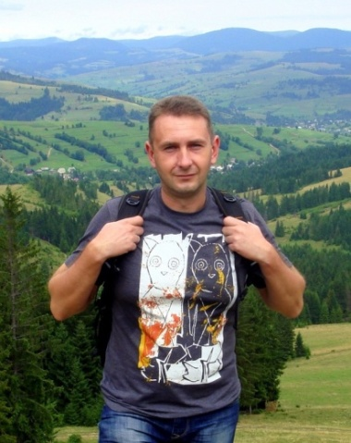

**Координатор*: Гаврилюк Валерій Юрійович,***

методист відділу виховної роботи та позашкільної освіти,

викладач кафедри педагогіки, психології та менеджменту освіти

Комунального навчального закладу Київської обласної ради

«Київський обласний інститут післядипломної освіти педагогічних кадрів»

***Основні питання роботи педстудії:***

|  |  |  |
| --- | --- | --- |
| **Соціальна та громадянська компетентності: вчимося бути частиною суспільства**  **C:\Users\Tetiana\Desktop\гаврилюку\фото для Джерела\діти\Джура\P80620-142658.jpg**  **C:\Users\Tetiana\Desktop\гаврилюку\фото для Джерела\діти\краєзн.конф\гарт\IMG-d8d37c4ba51091851d961d535e3f29aa-V.jpg** | **Залучення вихованців до науково-дослідницької діяльності та участі у всеукраїнських краєзнавчих конференціях і проєктах як засіб розвитку їх соціальної та громадянської компетентності**  **C:\Users\Tetiana\Desktop\гаврилюку\фото для Джерела\діти\краєзн.конф\20171012_140936.jpg**  **C:\Users\Tetiana\Desktop\гаврилюку\фото для Джерела\діти\краєзн.конф\P80921-145029.jpg** | **Підбір інструментарію для практичних вправ на заняттях гуртків як засіб поєднання громадянської та соціальної компетентності із програмними знаннями**  **C:\Users\Tetiana\Desktop\гаврилюку\фото для Джерела\діти\під час досліджень\Изображение1 005.jpg**  **C:\Users\Tetiana\Desktop\гаврилюку\фото для Джерела\діти\під час досліджень\P81108-130132.jpg** |

**Шановні учасники обласної педагогічної студії**!

****

**10 листопада 2021 року** відбулося перше онлайн-заняття обласної педагогічної студії

із теми **«Розвиток соціальної та громадянської компетентності вихованців закладів позашкільної освіти».**

**Наступні заняття** проводитимуться у січні та березні 2022 року *(на базі Богуславського районного центру дитячої та юнацької творчості Богуславської міської ради Київської області).*

**Адреса проведення заходу: пров. Корсунський,11, м. Богуслав.**

**Доїзд:** їхати з Києва від автостанції (біля станції метро **«Видубичі»)**автобусом *«Київ-Богуслав» (згідно розкладу). Інші можливі варіанти доїзду з’ясовувати індивідуально.*

**Контактні телефони:**

**0671474789**– Тетяна Лаговська*,* керівник педстудії,

**0667554787 –** Валерій Гаврилюк, координатор педстудії

|  |  |  |  |  |  |  |  |
| --- | --- | --- | --- | --- | --- | --- | --- |
| **Список**  учасників обласної педстудії  Лаговської Тетяни Іванівни, керівника гуртка «Юні екскурсоводи» Богуславського центру дитячої та юнацької творчості Богуславської міської ради Київської області  **з теми «Розвиток соціальної та громадянської компетентності вихованців закладів позашкільної освіти»**  *для керівників гуртків ЗПО* | | | | | | | |
| **№ з/п** | **Громада** | **ПІБ** | **Заклад освіти** | **Посада** | **Відвідування** | | |
| 1 зан.  10.10.  2021 | 2 зан. | 3 зан. |
|  | Баришівська селищна ТГ | Жунь Алла Леонідівна | Баришівський центр позашкільноїроботи "Мрія" Баришівської селищної ради Київської області | Керівник гуртка | + |  |  |
|  | Богуславська міська ТГ | Копилова Наталія Миколаївна | Центр дитячої та юнацькоїтворчості | Керівник гуртка | + |  |  |
|  | Ірпінська міська ТГ | Махнівська Євгенія Миколаївна | Ірпінський центр позашкільної освіти Ірпінської міської ради Київської області | Керівникгуртка | + |  |  |
|  | Ірпінська міська ТГ | Світельська Таїсія Олександрівна | Ірпінський центр позашкільної освіти Ірпінської міської ради Київської області | Керівникгуртка | + |  |  |
|  | Тетіївська міська ТГ | Каткова Світлана Володимирівна | КЗ ,,Центр позашкільноіосвіти,, Тетіівської міської ради | Методист | + |  |  |
|  | Тетіївська міська ТГ | Кулаківська Ольга Володимирівна | КЗ Центр позашкільної освіти Тетіївської міської ради | Керівник театрального гуртка, методист | + |  |  |
|  | Бориспільська міська ТГ | Лукаш Наталія Миколаївна | Бориспільський міський центр технічної творчості «Евріка» | Керівник гуртка | + |  |  |
|  | Білоцерківська міська ТГ | Завируха Віктор Якович | Пилипчанський НВК "ЗОШ І-ІІІ ступенів \_ ДНЗ" | вчитель трудового навчання, інформатики, керівник гуртка | + |  |  |
|  | Бориспільська міська ТГ | Федорченко Ірина Миколаївна | Будинок дитячої та юнацької творчості "Дивоцвіт" Бориспільської міської ради Київської області | Керівник гуртка | + |  |  |
|  | Бучанська міська ТГ | Татарчук Любов Миколаївна | Бучанський центр позашкільноїроботи | методист | + |  |  |
|  | Сквирська міська ТГ | Кротович Євгеній Володимирович | Сквирський ЦТДЮТ | Керівник гуртків | + |  |  |
|  | Білоцерківська міська ТГ | Порватов Володимир Іванович | Центр ВПВ і ДП БНВО "Звитяга" | Учитель / керівник гуртка | - |  |  |
|  | Петрівська сільська ТГ | Шум Сергій Миколайович | Новопетрівська ЗОШ №1 | Керівник гри Джура | + |  |  |
|  | Білоцерківська міська ТГ | Олійников Андрій Сергійович | Навчально – виховне об’єднання "Звитяга" | Вчитель предмета Захист України, керівник гуртка | - |  |  |
|  | Білоцерківська міська ТГ | Кравченко Світлана В’ячеславівна | КЗ КОР «Центр творчості дітей та юнацтва Київщини | Керівник гуртка | - |  |  |
|  | Білоцерківська міська ТГ | Мілейко Ольга Борисівна | КЗ КОР «Центр творчості дітей та юнацтва Київщини | Керівник гуртка |  |  |  |
|  | Білоцерківська міська ТГ | Сивко Володимир Валентинович | КЗ КОР «Центр творчості дітей та юнацтва Київщини | Керівник гуртка | - |  |  |
|  | Білоцерківська міська ТГ | Палатний Ігор Анатолійович | КЗ КОР «Центр творчості дітей та юнацтва Київщини | Керівник гуртка | - |  |  |
|  | Білоцерківська міська ТГ | Сидоренко Наталія Олександрівна | КЗ КОР «Центр творчості дітей та юнацтва Київщини | Керівник гуртка | + |  |  |
|  | Білоцерківська міська ТГ | Чистяк Вікторія Францівна | КЗ КОР «Центр творчості дітей та юнацтва Київщини | Керівник гуртка | + |  |  |
|  | Білоцерківська міська ТГ | Заєць Олександр Михайлович | КЗ КОР «Центр творчості дітей та юнацтва Київщини | Керівник гуртка | + |  |  |
|  | Богуславська міська ТГ | Спасьонова Ярослава Сергіївна | КЗ КОР «Центр творчості дітей та юнацтва Київщини | Керівник гуртка | + |  |  |
|  | Білоцерківська міська ТГ | Лісовенко Олена Олександрівна | КЗ КОР «Центр творчості дітей та юнацтва Київщини | Керівник гуртка | + |  |  |
|  | Гостомельська селищна ОТГ | Смоляр Анна Сергіївна | Гімназія №1 Гостомельської селищної ради | Керівник гуртка | + |  |  |
|  | Білоцерківська міська ТГ | Грабовська Тетяна Олександрівна | КЗ КОР «Центр творчості дітей та юнацтва Київщини | Керівник гуртка | + |  |  |
|  | Білоцерківська міська ТГ | Братчик Тетяна Іванівна | КЗ КОР «Центр творчості дітей та юнацтва Київщини | Керівник гуртка | + |  |  |
|  | Переяславська ОТГ | Палатна Оксана Миколаївна | Переяславська станція юних туристів | Керівник гуртка | + |  |  |
|  | Переяславська ОТГ | Клименко Вікторія Андріївна | Переяславська станція юних туристів | Керівник гуртка | + |  |  |
|  | Переяславська ОТГ | Яремна Інна Сергіївна | Переяславська станція юних туристів |  | + |  |  |
|  | Білоцерківська міська ТГ | Нижник Ольга Вікторівна | КЗ КОР «Центр творчості дітей та юнацтва Київщини | Керівник гуртка | + |  |  |
|  | Богуславська міська ТГ | Ткаченко Леся Анатоліївна | Богуславський центр дитячої та юнацької творчості Богуславської міської ради Київської області | Заступник директора | + |  |  |